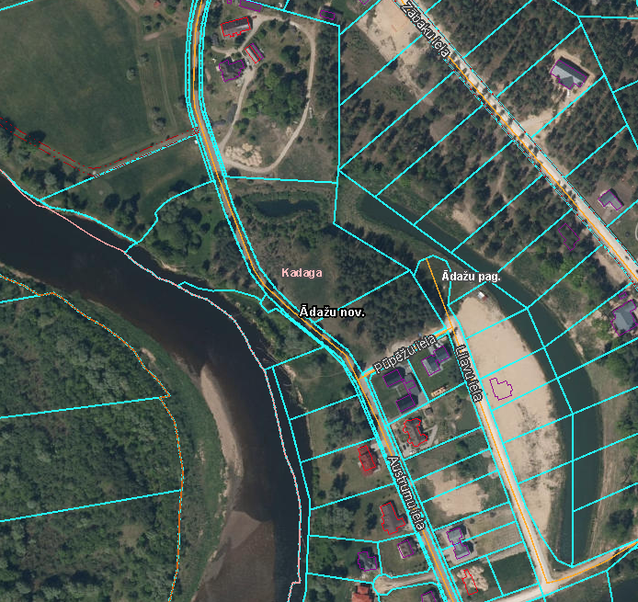

Pielikums Ādažu novada pašvaldības 25.01.2024. sēdes lēmumam Nr. 19

Attēls 1 - Zemsegabala novietojums kadastrā

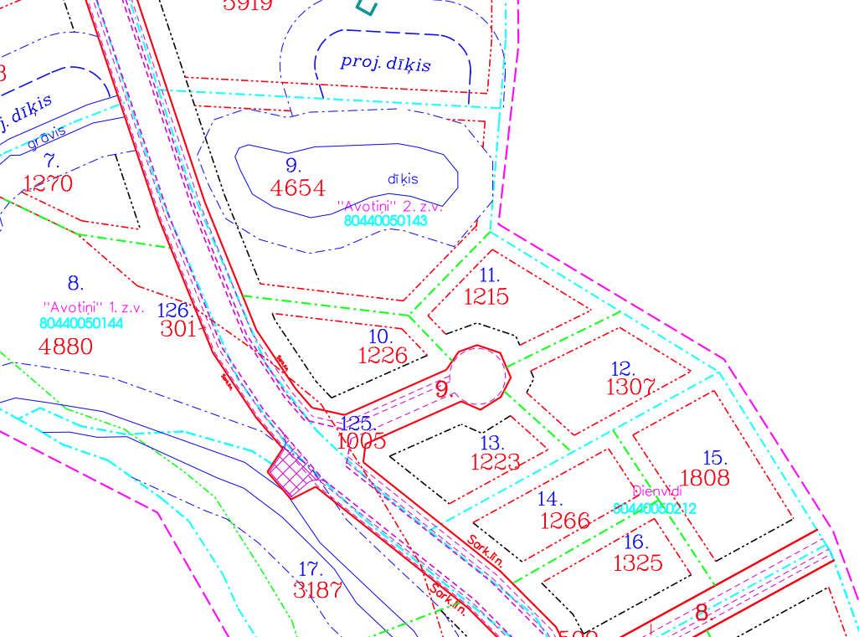

Attēls 2 – Zemesgabalu sadalījums atbilstoši detālplānojumam